1° Lista de Exercícios – Cinética Química – Prof. Luiz Claudio

1) As seguintes reações independentes ocorrem em um reator químico:

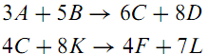

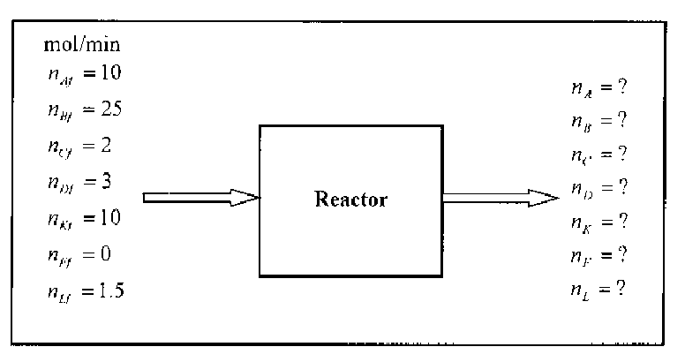
Considerando as taxas de consumo de A de 6 mol/min e de C (na segunda reação) de 2 mol min, calcule:
- as taxas de saída de saída de todos os componentes
- o grau de avanço para cada reação
- os rendimentos em termos de A alimentado e A convertido na 1° reação para D
- a seletividade para F na 2° reação
- a conversão do reagente limitante na 1° reação
R) a)
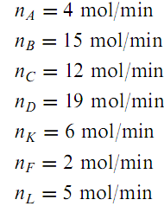; b) 2 e 0,5; c) 1,6 e 2,67; d) 0,57; e) 0,6

2) A reação a seguir ocorre a 900 °F e 75 atm, possuindo constante de equilíbrio 5,62.

CO + H₂O ↔ CO₂ + H₂

Calcule a razão molar H₂O/CO que permita 90% de conversão.

R) 2,34

3) A velocidade de decomposição do acetaldeído, numa cinética de 2° ordem, foi medida numa faixa de temperatura de 700 a 1000K. As ctes de velocidade encontradas estão listadas a seguir. Determine a energia de ativação e o fator pré-exponencial.

T (K) | 700 | 730 | 760 | 790 | 810 | 840 | 910 | 1000
k (L/mol.s) | 0,011 | 0,035 | 0,105 | 0,343 | 0,789 | 2,17 | 20 | 145

R) Ea = 188 KJ/mol; k₀ (ou A) = 1,08 x 10¹² L/mol.s

4) Para uma reação com energia de ativação 50KJ/mol, qual a razão entre as constantes de velocidade para temperaturas de 25°C e 37°C? E se a energia de ativação for 100 KJ/mol?

R) 2,18 (p/ 50 KJ/mol).

5) Mostrar através das equações de Ahrrenius e Van’t Hoff que para uma reação endotérmica a elevação da temperatura favorece a formação de produtos.

6) Hidróxido de sódio e acetato de etila estão sendo continuamente alimentados em um tanque vigorosamente agitado no qual reagem para formar etanol e acetato de sódio em regime permanente. Analise a velocidade de formação de NaOH se usarmos a definição r = dC/dt.

7) A reação exotérmica A + 2B → D é irreversível a baixas temperaturas e a lei de velocidade é –r_{A} = k_{A}C_{A}^{1/2}C_{B}. Sugira uma lei de velocidade que seja válida a altas temperaturas, onde a reação é reversível: A + 2B ↔ D.

R) –r_{A} = k_{A}[C_{A}^{1/2}C_{B} – C_{D}/K^{1/2}] , K = cte de equilíbrio.

8) Mostre que para um sistema gasoso isotérmico com densidade cte (= volume cte) :
a) P = P₀[1 + є_{A}X_{A}]; y_{A0}.∆n/a = є_{A}
b) P_{A}=P_{A0}(1-X_{A})
c) P_{A}=P_{A0}/ є_{A}P₀[P0(є_{A}+1) - P)
d) ) P_{A}=P_{A0} + a/∆n(P – P₀)
Considere a reação hipotética aA + bB → rR + sS, ∆n = r + s – a – b

9) A reação ½ N₂ + 3/2 H₂ → NH₃ ocorre a 16,4 atm e 1727 °C em reator isobárico e isotérmico. No início temos uma mistura equimolar (= n° de mols).Se a conversão do H₂ for 60%, calcule a concentração de todas as espécies presentes. Se o N₂ fosse tomado como base de cálculo, poderia haver conversão de 60%?

R) 0,025 mol/l (H₂ e NH₃)

10) Calcule a conversão de equilíbrio e as concentrações para a reação em fase líquida A + B ↔ C com C_{A0} = C_{B0} = 2 mol/L e K = 10 dm³mol⁻¹.

R) X = 80%, C_{A} = C_{B} = 0,4 mol/L e C_{C} = 1,6 mol/L

11) Mostre que a velocidade de reação a volume cte pode ser expressa por r = d(ξ/V)/dt = 1/υ_{i}(dC_{i}/dt), onde ξ é o grau de avanço, υ o coeficiente estequiométrico e i um dos componentes.

12) A reação entre P e Q é de ordem 3/2 para P e -1para Q. Determine a equação da velocidade e as unidades de k ( no SI e também considerando o tempo em minutos e o volume em litros).

R) unidade de k = mol^{1/2}.L^{-3/2}.min⁻¹.

13) A reação N₂ + O₂ → 2 NO envolve as etapas elementares:

O* + N₂ → NO + N* (k₁)

N* + O₂ → NO + O* (k₂)

Escreva uma equação global para – r_{O*} e –r_{N*}. Assumindo que C_{O*} e C_{N*} = M (cte), derive uma expressão para +r_{NO} em função de M, C_{N2} e C_{O2}.
Obs: C = concentração.

R) +r_{NO} = (2k₁k₂M C_{O2}. C_{N2})/(k₁C_{N2+} k₂C_{O2}).

